O B Č I N A D O B R E P O L J E
Videm 35, 1312 Videm-DobrepoIje, telefon : 01 786 70 10, e-pošta: o bcina.dobrepolje@siol.net, e-naslov: www.dobrepolje.si
Zadeva: 849 - 1/2020
Datum: 31. 03. 2021

Zadeva: POZIV - Zagotavljanje toplega obroka za učence in dijake, za katere je v času zaostrenih epidemioloških razmer organizirano izobraževanje na daljavo
Z MIZŠ so sporočili, da naj za vse učence in dijake, ko je organizirano izobraževanje na daljavo, organizacijo toplega obroka prevzamejo lokalne skupnosti. Zato Občina Dobrepolje v sodelovanju z osnovno šolo objavlja POZIV učencem in dijakom s prebivališčem v občini Dobrepolje, da se prijavijo na brezplačni topli obrok — kosilo.
Brezplačni topli obrok pripada učencem in dijakom, pri katerih povprečni mesečni dohodek na osebo, ugotovljen v odločbi o otroškem dodatku ali državni štipendiji ali odločbi na podlagi vloge za priznanje pravice do subvencije malice ali kosila ne presega 382,82 € (3. dohodkovni razred otroškega dodatka oziroma 2. razred državne štipendije). Brezplačni topli obrok pripada tudi učencem in dijakom, ki so nameščeni v rejniško družino.
Učenci/starši OŠ Dobrepolje se na topli obrok prijavijo s pomočjo prijavnice, ki jo pošljejo organizatorju prehrane Tini Kurent na e-naslov: marija.meglen@guest.arnes.si Za učence, ki se bodo prijavili na šolsko kosilo, bodo upravičenost do brezplačnega obroka preverili v šoli v CEUVIZ.
Dijaki, s prebivališčem v občini Dobrepolje, se na topli obrok prijavijo preko šole, ki jo obiskujejo, le-ta pa za učence, ki so prijavljeni na šolsko kosilo, upravičenost do brezplačnega obroka preveri v CEUVIZ. Srednje šole zbrane podatke o prijavah posredujejo občini Dobrepolje, ki na podlagi zbranih potreb organizira pripravljanje in distribucijo toplega obroka za svojo lokalno skupnost.
S prijavo učenci/starši in dijaki privolijo, da občina in šole podatke uporabijo za organizacijo priprave in prevzema toplega obroka.
Učenci in dijaki oziroma njihovi starši topli obrok prevzamejo pred vstopom v Osnovno šolo Dobrepolje, kjer se bo hrano pripravljalo.
Izjemoma občina za učence in dijake, ki obroka ne morejo prevzeti, organizira dostavo toplega obroka na ustrezno razdelilno točko v vasi. Starši morate poskrbeti za posodo, ki bo pri transportu hrane zadržala ustrezno toploto in kvaliteto. Uporabniki kosil se morate držati navodil za Zunanje abonente, ki jih je pripravil NIJZ. https://www.nijz.si/sl/navodila-za-osebe-ki-dostavljajo-hrano-na-dom-vcasuepidemije-novega-koronavirusa-sars-cov-2
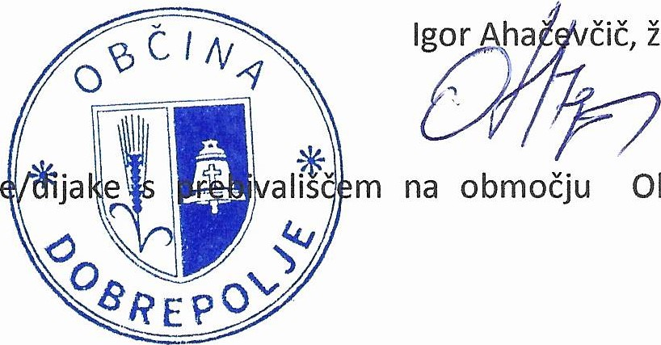
Skrbite za svoje zdravje!
Občine

Priloga: Prijavnica na brezplačno kosilo za učenc tja e Dobrepolje

O B Č I N A D O B R E P O L J E
Videm 35, 1312 Videm-DobrepoIje, telefon : 01 786 70 10, e-pošta : obcina.dobrepolje@ siol.net, e-naslov: www.dobre polje.si
Prijavnica na brezplačno kosilo za učence/dijake s prebivališčem na območju Občine Dobrepolje

Podpisani učenec/dijak: vpišite ime in naslov
ki obiskujem OŠ/SREDNJO ŠOLO: vpišite ime in naslov OŠ ali SŠ srednje šole
se prijavljam na POZIV občine Dobrepolje na brezplačni obrok kosilo.
Seznanjen sem s pogoji za pridobitev kosila in distribucijo kosil.
Vsa nadaljnja obvestila mi pošljite na sledeči e-naslov:
Datum:
Podpis učenca/dijaka: Podpis staršev:
Učenci pošljete prijavnico na naslov: marija.meglen@guest.arnes.si
Dijaki pošljete prijavnico na svojo šolo, s katere bodo Občini Dobrepolje sporočili upravičenost dijaka do brezplačnega kosila in vaš kontakt.

